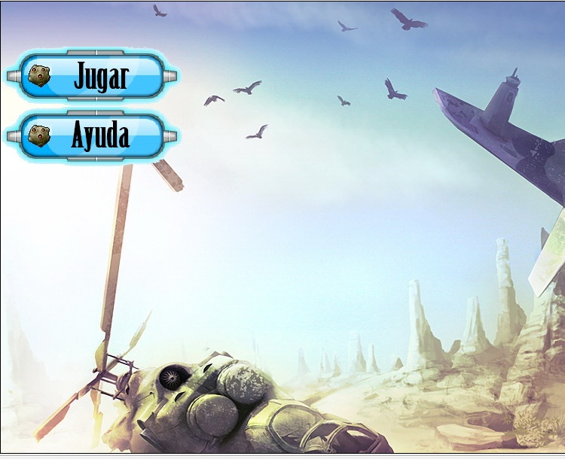

Proyecto: Adventure In The Space

Jorge Arredondo Santiago

30-5-2016

## Menu

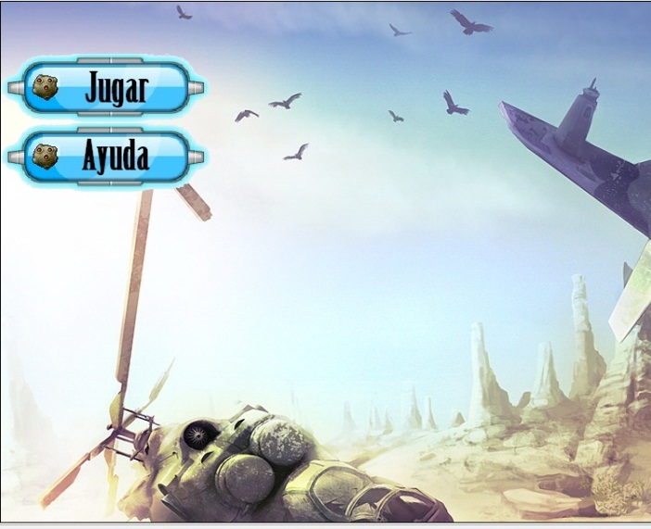

En esta pantalla se selecciona una de las opciones, en este apartado, aparece la ayuda y jugar. Se elige un botón y se presiona.

## Ayuda

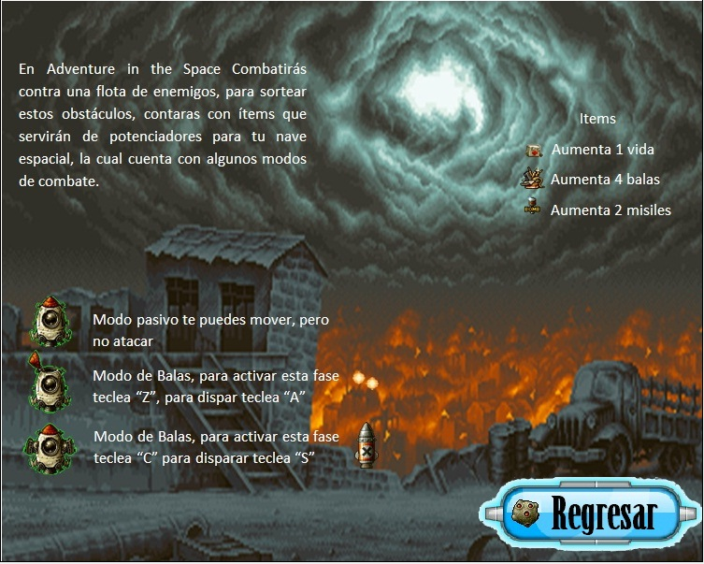

En esta pantalla aparece la ayuda que se te proporciona, es la información que necesita saber antes de comenzar.

## Objetivo

El objetivo del juego es eliminar a los enemigos de cada nivel, para poder pasar al siguiente escenario con enemigos más fuertes. En el nivel 3 se encuentra el jefe deberás vencerlo para ganar el juego

## Controles

Las teclas de dirección sirven para moverte por todo el escenario.



Modo Pasivo teclea “x” para entrar en este modo

Modo Balas teclea “z” para entrar en este modo y “a” para disparar

Modo Misiles teclea “c” para entrar en este modo y “s” para disparar

## Nivel 1

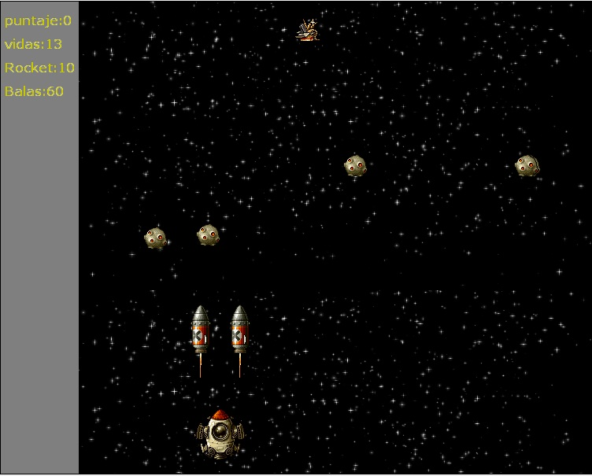

En el nivel 1 el enemigo solo es 1, son asteroides, recuerda que tienes que vencer a los enemigos definidos para pasar de nivel

## Nivel 2

En el nivel 2 los enemigos son más feroces, y más numerosos, recuerda que cuentas con los potenciadores que caen desde la parte superior, puntua el marcador establecido par ganar.

## nivel 3

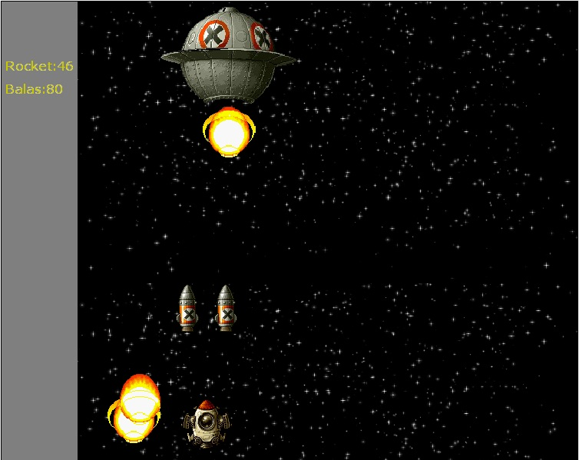

En el nivel 3 te enfrentaras al jefe final, recuerda que es muy poderoso y tus opciones de ganar son pocas, cuentas con balas y misiles limitados, deberás hacer un buen uso de ellos si quieres ganar.